大学生创新创业管理系统双创活动管理操作指南
——学生+指导教师
此文件为学生和指导教师综合操作指南，第一部分为系统登陆操作，第二部分为学生双创活动参与信息填写，第三部分为指导教师双创活动审核操作。

第一部分：系统登录
输入网址（cxcy.bit.edu.cn），点击首页右上角的“登录”选项，弹出系统登录界面，进入统一身份认证。登录后，点击右上角头像，可以点击进入后台管理页面和退出系统。如图所示。
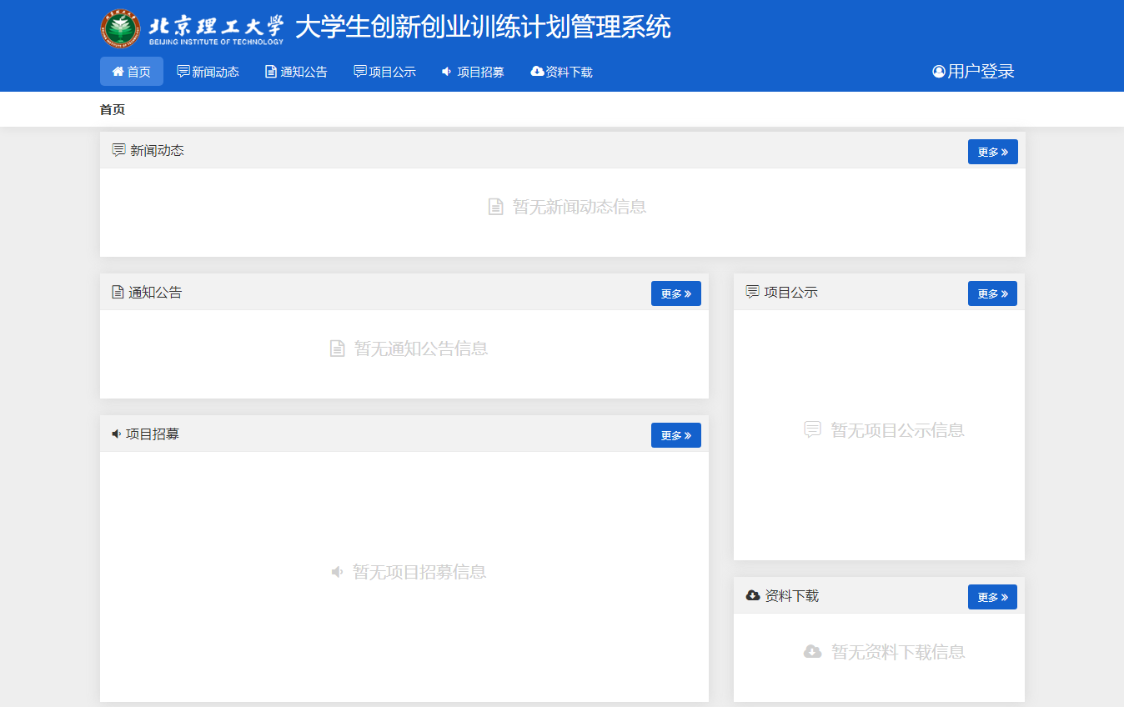
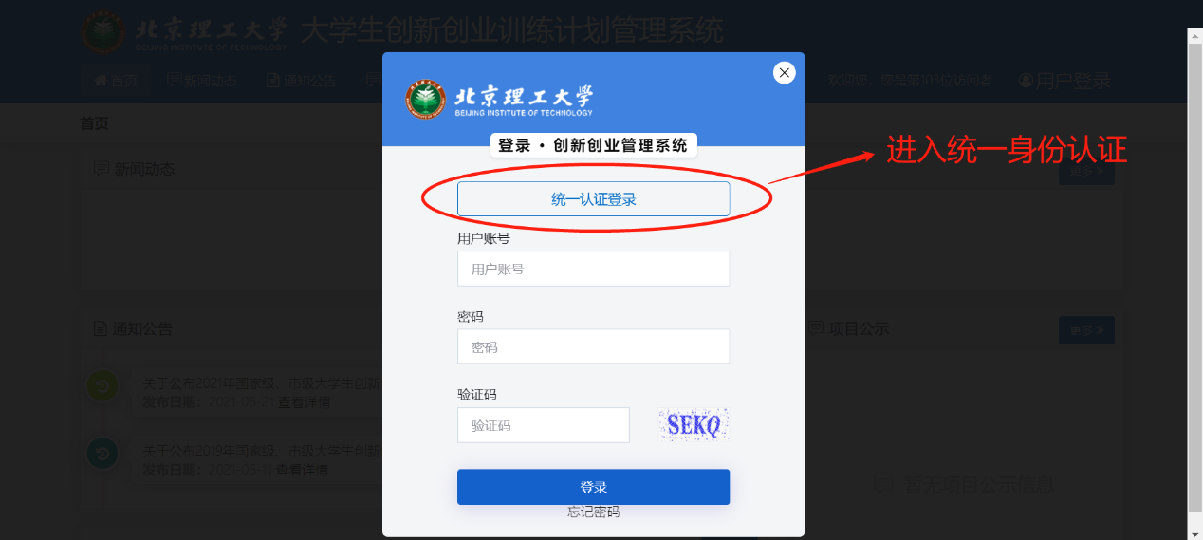

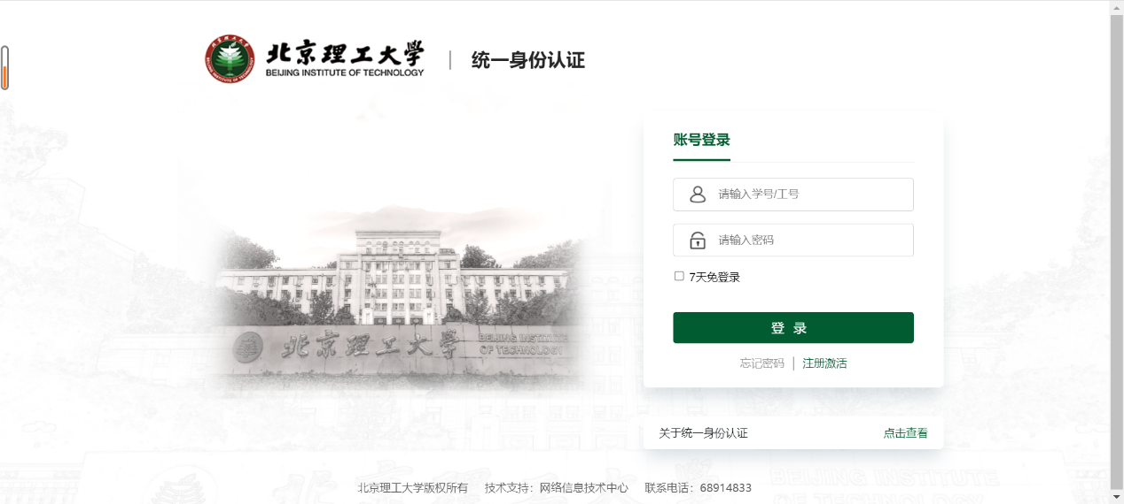
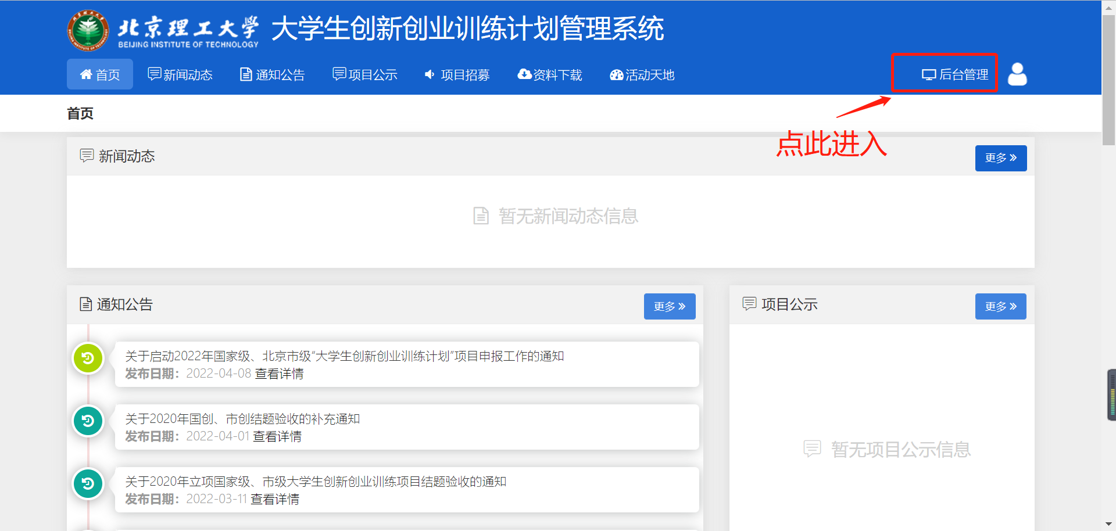

校外登录位置（webvpn.bit.edu.cn）
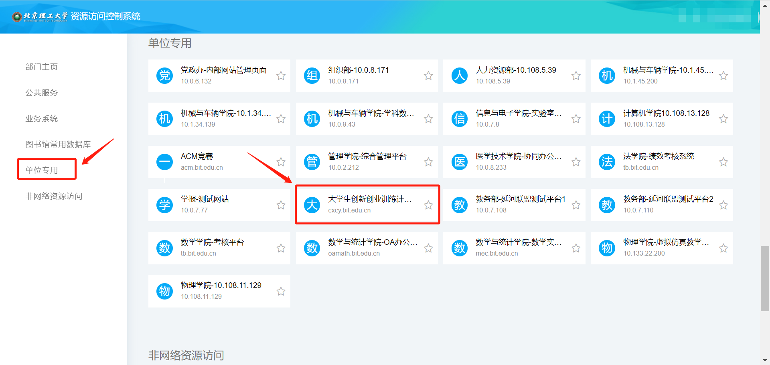

修改个人资料
点击右上角头像位置，选择个人资料，进行个人资料修改，请所有成员正确填写电子邮箱和手机，方便联系。
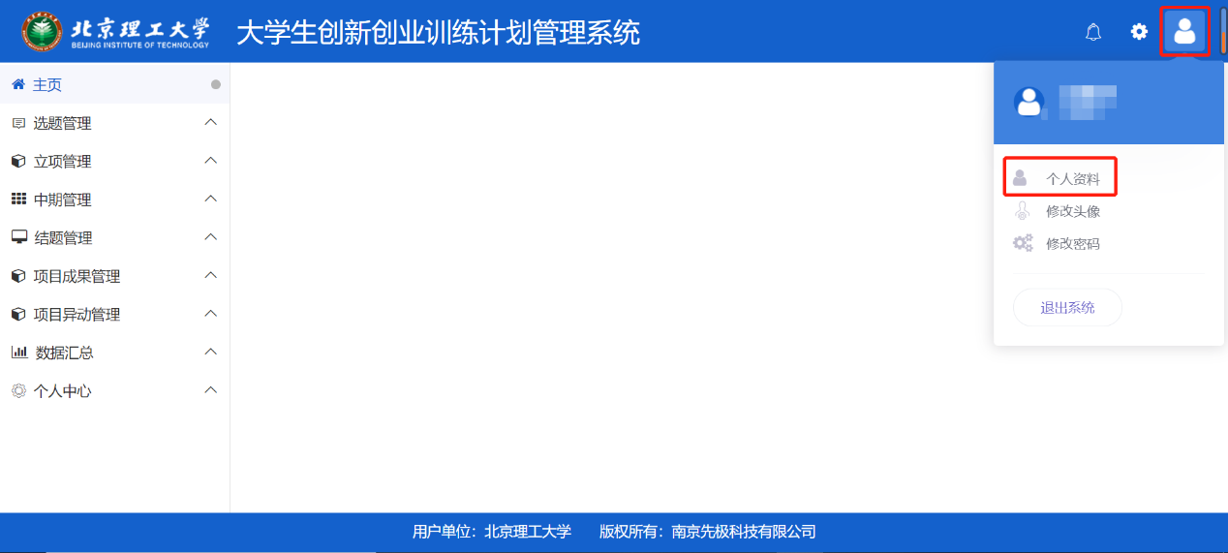
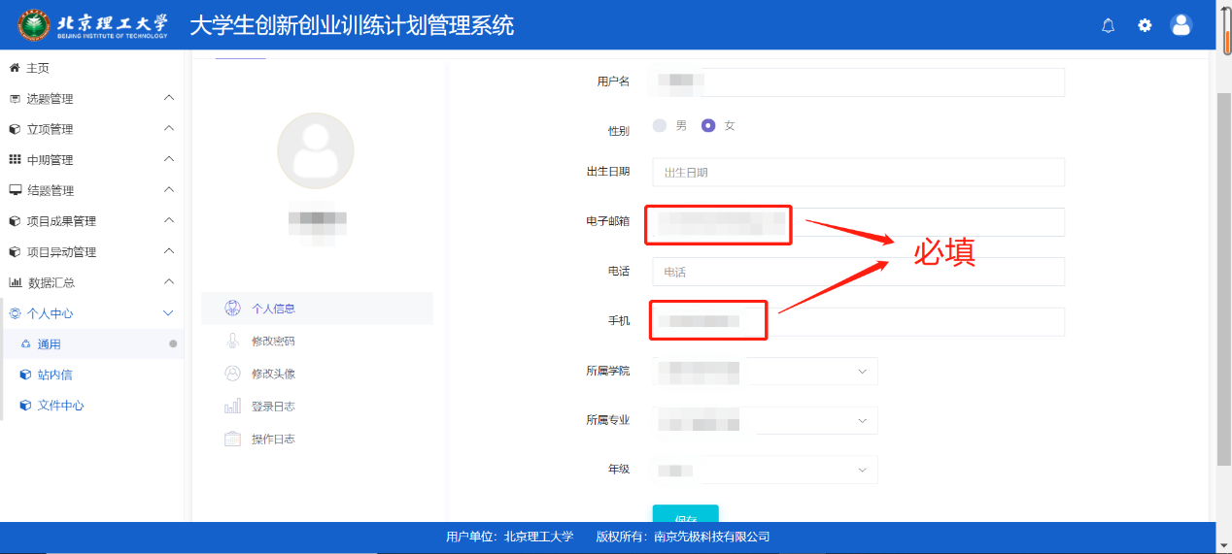

第二部分：学生双创活动信息录入
学生进入个人主页之后，点击左侧中期管理-双创活动管理-填报活动，同时选中相应项目，点击填报。
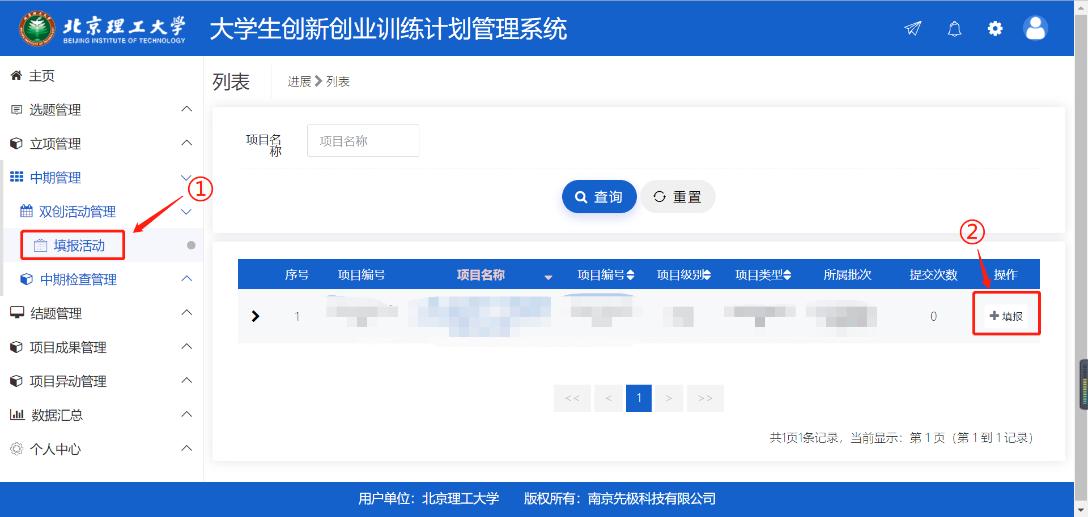

日期为活动开展日期
活动参与情况需包括“活动名称”“活动主办方”“活动收获”这三项必填内容。
活动参与附件中需上传活动参与照片，每张照片需同时包含以下要素
1.线上活动要素：①带有活动名称的屏幕共享主页；②体现项目成员信息的参会昵称（姓名+学号）。这两个要素需体现在一张图片中。
2.线下活动要素：①活动现场海报或其他活动场景；②团队成员人像。这两个要素需体现在一张图片中。
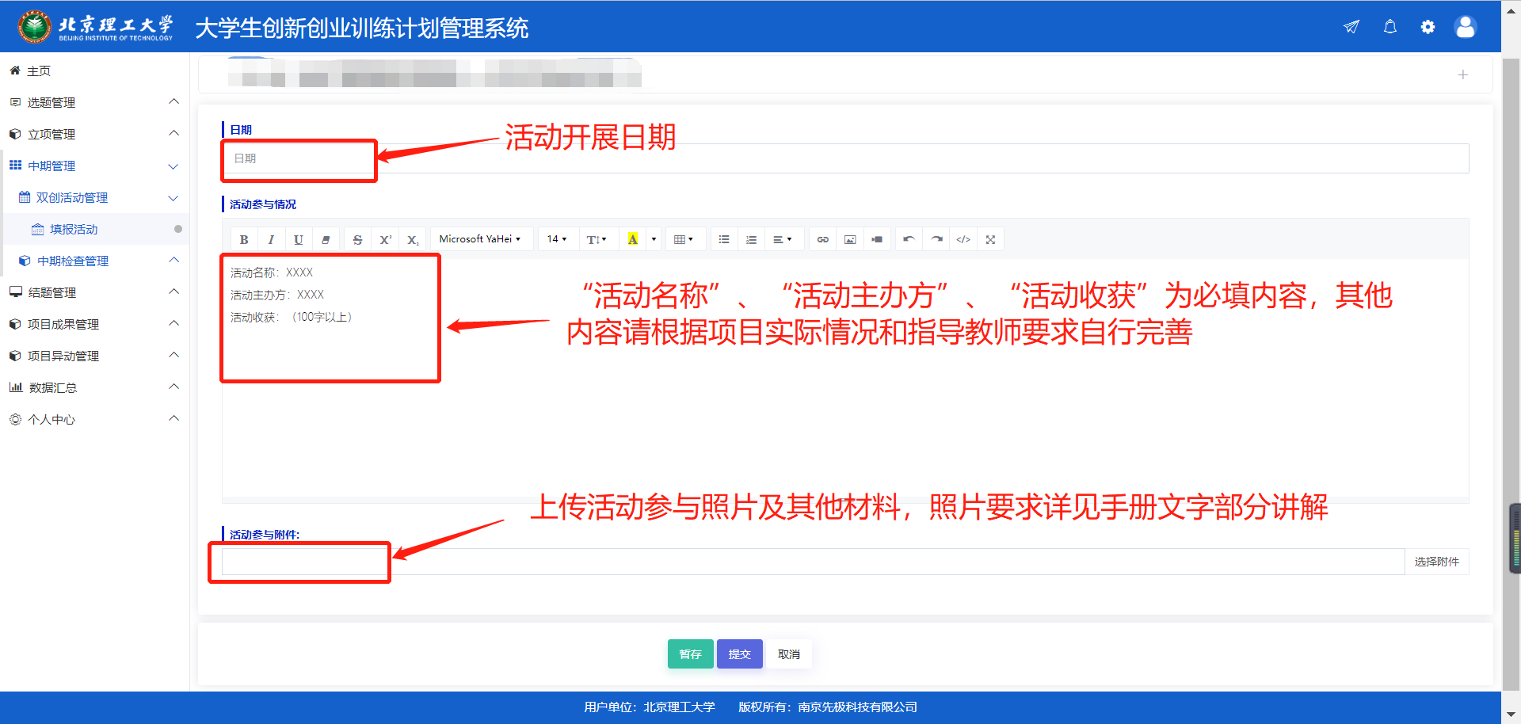

第三部分：指导教师审核学生双创活动信息
指导教师进入个人主页之后，点击左侧中期管理-双创活动管理-指导教师审核，同时选中相应项目，开始审核。也可选择多个项目，进行批量审核。

